Bài 12.1: Truyền thông MQTT giữa ESP và Home Assistant
Lớp vật lý

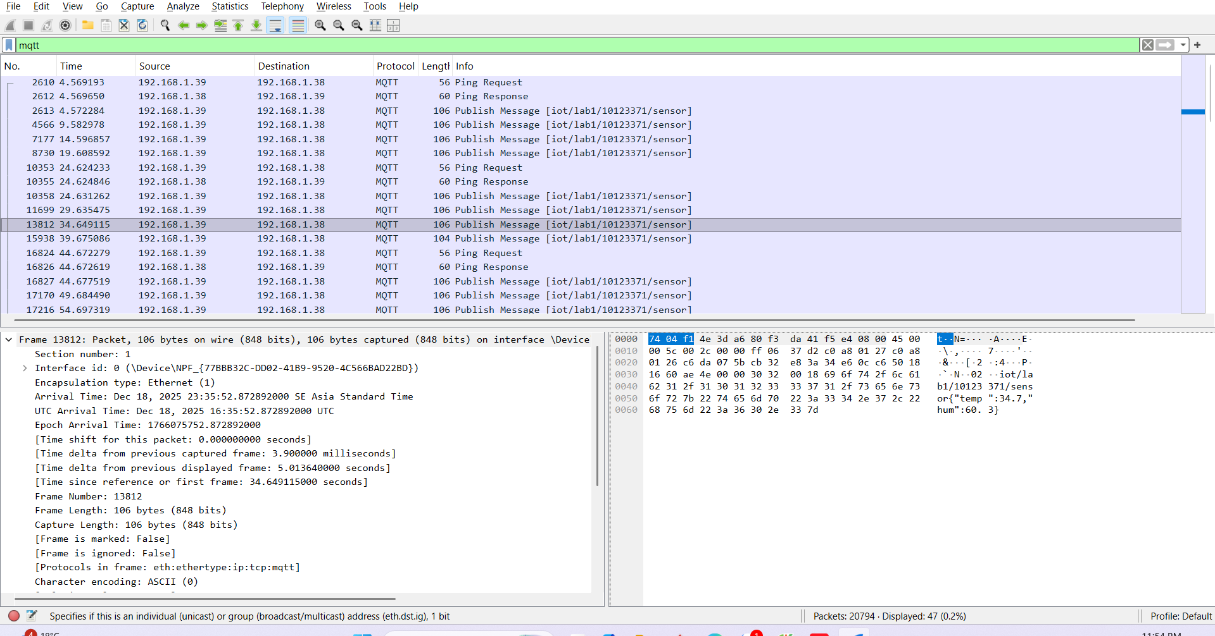

Lớp liên kết dữ liệu
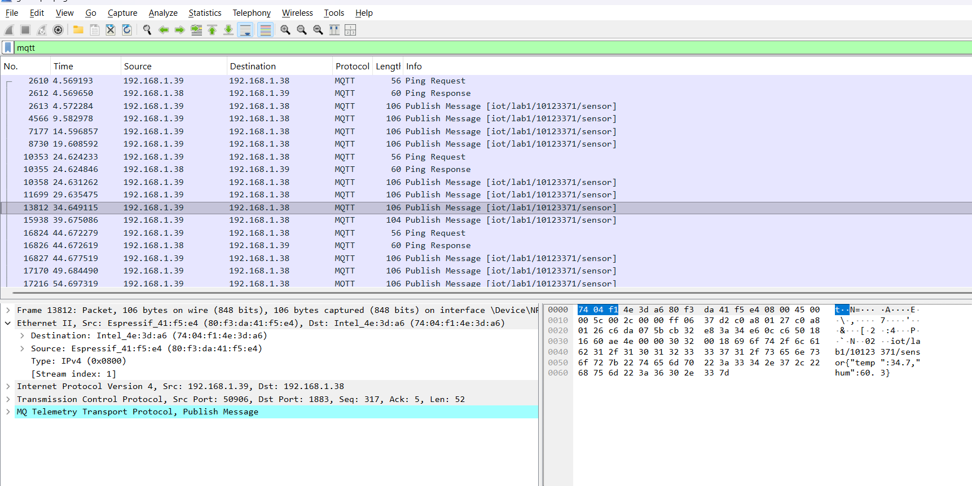

Lớp mạng
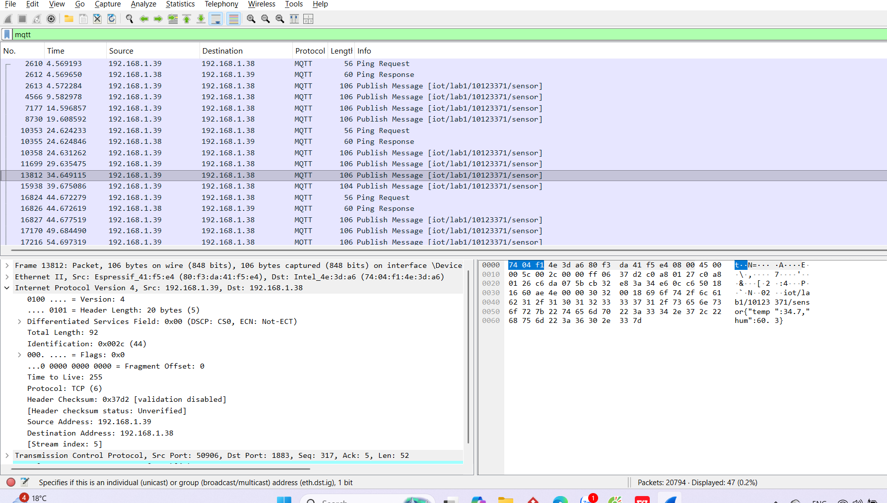

Lớp giao vận
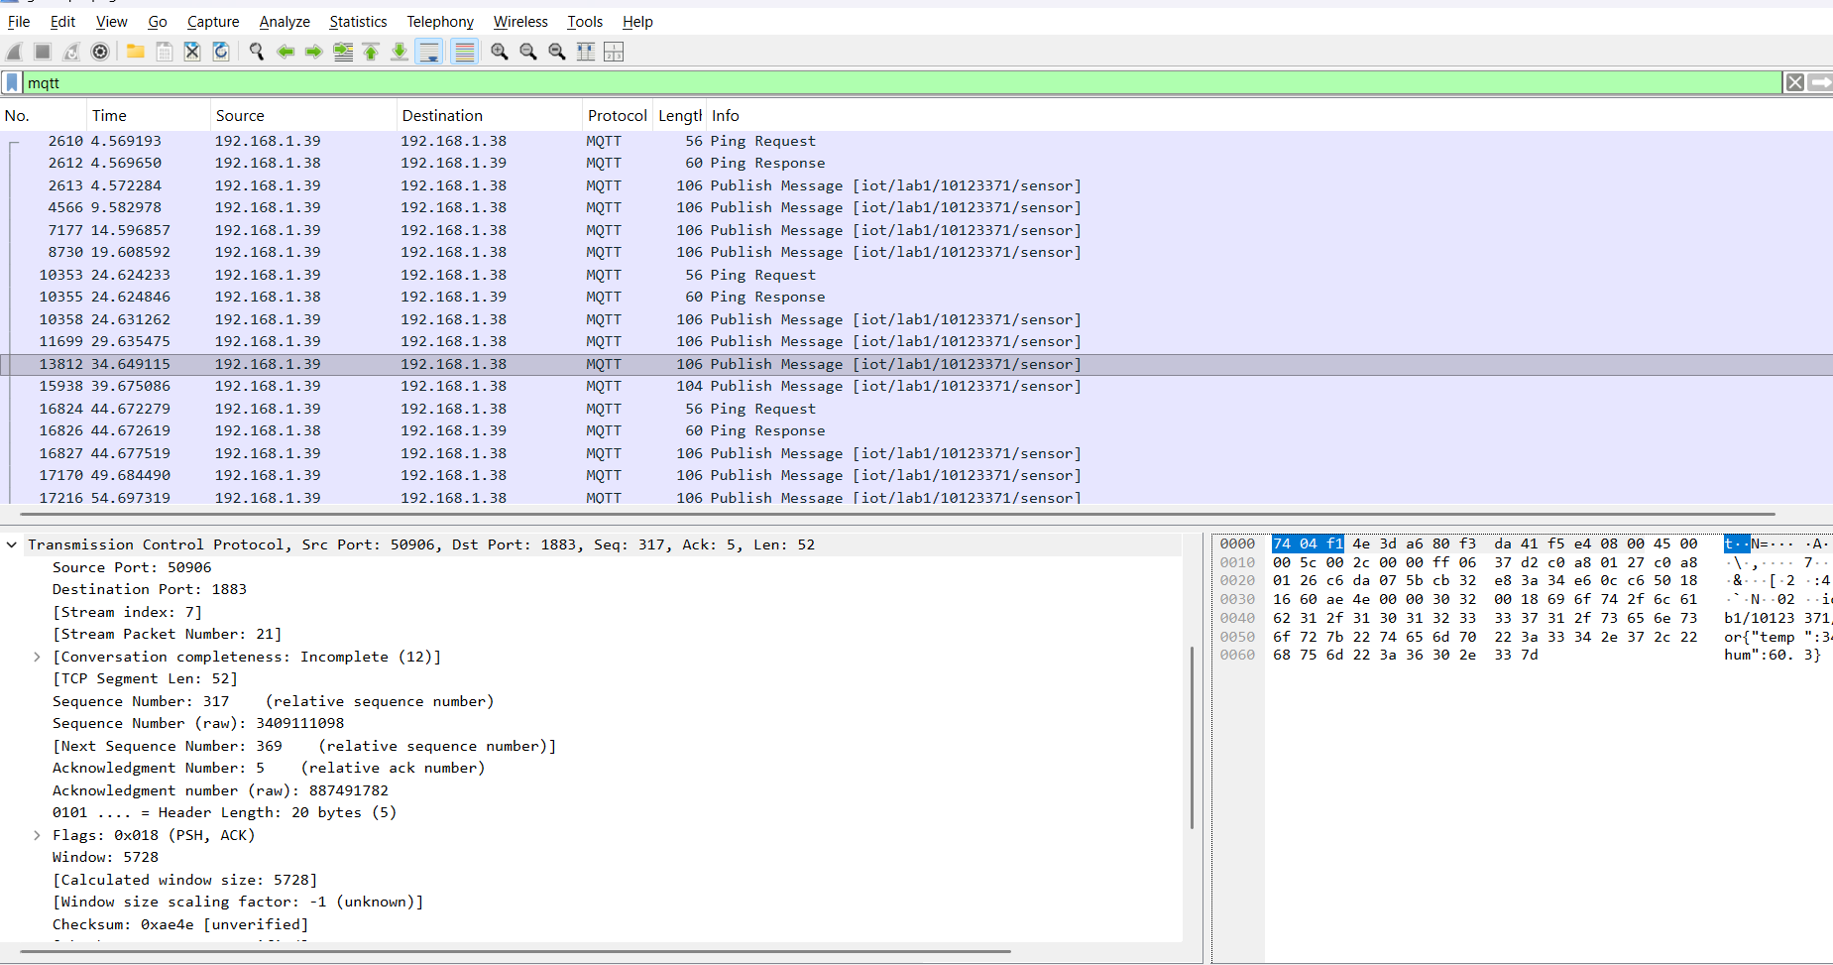

Lớp ứng dụng
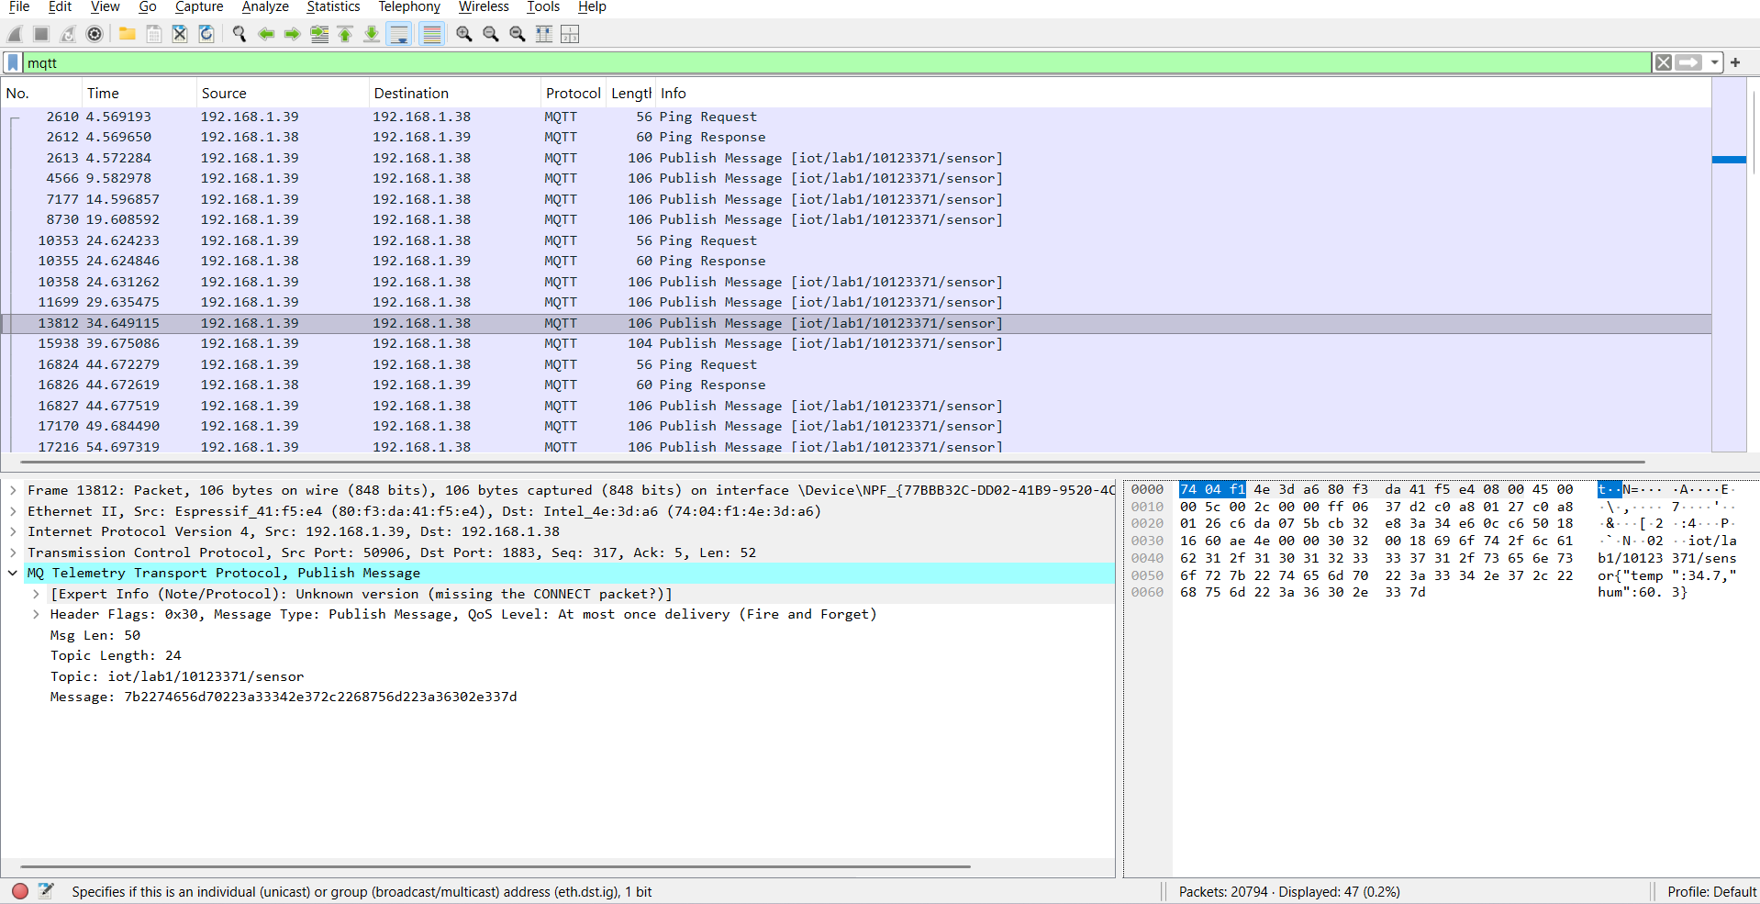

1. Xác định luồng giao tiếp MQTT
MQTT Client: Thiết bị ESP, địa chỉ IP 192.168.1.39.
MQTT Broker: Máy chủ Home Assistant chạy Mosquitto, IP 192.168.1.38.
Cổng giao tiếp:
Broker lắng nghe tại cổng chuẩn 1883.
Client sử dụng cổng ngẫu nhiên 50906 để thiết lập kết nối.

2. Phân tích theo mô hình TCP/IP
Lớp (Layer) | Nội dung phân tích
Layer 2 – Ethernet | MAC nguồn (Espressif) gửi đến MAC đích (Intel). Frame mang kiểu IPv4 (0x0800).
Layer 3 – IP | IP nguồn: 192.168.1.39, IP đích: 192.168.1.38. Giao thức lớp trên là TCP.
Layer 4 – TCP | Đảm bảo truyền dữ liệu tin cậy thông qua cơ chế bắt tay 3 bước và quản lý thứ tự gói tin bằng Seq/Ack.

3. Nhận dạng các loại gói MQTT
Quan sát danh sách gói tin trong Wireshark cho thấy:
PUBLISH: Client gửi dữ liệu cảm biến lên Broker.
PINGREQ (Ping Request): Client gửi định kỳ để duy trì kết nối.
PINGRESP (Ping Response): Broker phản hồi nhằm xác nhận kết nối vẫn còn hoạt động.

4. Phân tích gói tin PUBLISH (Frame 18666)
Topic name: iot/lab1/10123371/sensor
(Cấu trúc gồm: tên dự án / phòng thí nghiệm / MSSV / loại thiết bị).
QoS: Mức 0 – Fire and Forget (gửi không cần xác nhận lại ở tầng MQTT).
Payload: Dữ liệu cảm biến được truyền dưới dạng JSON:
{"temp": "29.7", "hum": 65.7}

5. Keep Alive và Ping
Mục đích: Giúp Broker và Client xác nhận đối phương vẫn đang kết nối ngay cả khi không có dữ liệu cảm biến gửi đi.
Trường hợp không gửi Ping:
Broker sẽ coi Client đã mất kết nối (Timeout), đóng socket và có thể kích hoạt thông điệp Last Will (nếu được cấu hình).
Chu kỳ Ping (quan sát cột Time trong Wireshark):
Frame 17864 (PINGREQ): 84.77 s
Frame 18457 (PINGREQ): 104.82 s
Frame 19160 (PINGREQ): 124.86 s
→ Thời gian giữa các lần Ping xấp xỉ 20 giây.

6. Bảo mật
Username/Password: Dữ liệu đang được truyền dưới dạng Clear Text (không mã hóa).
Nguyên nhân Wireshark có thể đọc được dữ liệu:
Giao thức sử dụng là MQTT thuần qua cổng 1883, không có lớp bảo mật TLS/SSL, nên toàn bộ nội dung được gửi dưới dạng văn bản rõ.
Giải pháp nâng cao bảo mật:
Sử dụng MQTTS (MQTT over TLS) với cổng 8883.
Mã hóa dữ liệu Payload trước khi gửi.
Triển khai VPN hoặc sử dụng mạng nội bộ được bảo mật chặt chẽ.

